FluencyBank: free multi-lingual fluency and language resources for clinicians and researchers
追加資料 / Additional Materials
CHILDES [チャイルズ] データベース https://childes.talkbank.org
CHILDES 日本語マニュアル （「CHILDES日本語」で検索）
http://www2.aasa.ac.jp/people/smiyata/CHILDESmanual/chapter01.html

← 4. データの紹介とダウンロード
← 5. ファイルのフォーマット
← 6-1. 解析プログラムの説明（基礎）

← 6-4. 発達指標関連の解析プログラムの説明

★サンプルファイル

← da:i 音の伸ばし
← &n 言いかけ
← ha^ya 語内ポーズ

← [//] 言い直し
← %mor 形態素解析
など

★KIDEVAL: 発達指標のパッケージ
KIDEVALでは一つのコマンドで複数の発達指標の結果を合わせてエクセルシート
として出力します。形態素解析の%morティアをもとに、 平均発話長（MLU）、
文法発達指標（DSSJ）、異なり語数・述べ語数の比率（TTR）、名詞、動詞など
の品詞の数の他に、エラーや言い直しの数も計算されます。さらにデータベースの
他の子どもと比較する機能も付いています。
コマンドボックスにkidevalをタイプ 『Option 』でファイル指定
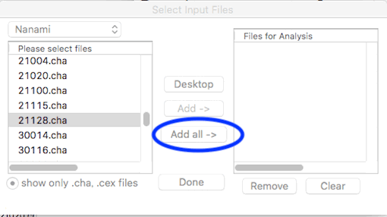
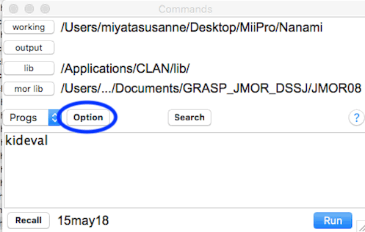
『compare to database 』（データベースと比較する）、そしてJapanese-TD（比較データ）をチェック。
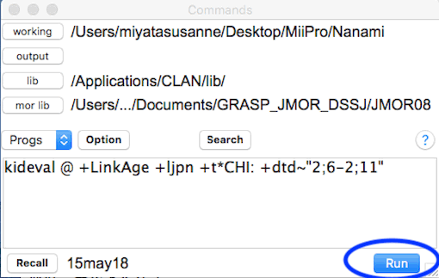
コマンドボックスのコマンドが表出。

『Run』でエクセルファイルが出力。
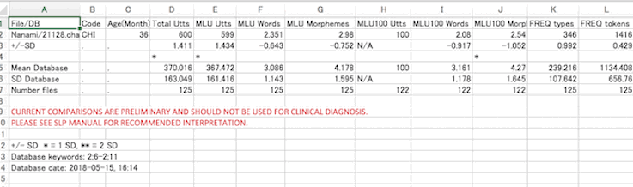
1行目には項目、2行目にサンプルファイルの結果、3行目にその標準偏差（SD）が算出されています。 その下にはデータベースの平均値（Mean Database、5行目）とその標準偏差（SD、6行目）およびファイル数（Number Files、7行目）が書いてあります。
比較データベースと有意な差が認められた場合は、4行目に「*」が表示されます。以下の画像では今回解析したサンプルでは言い直しと繰り返しが非常に多いことが分かります。
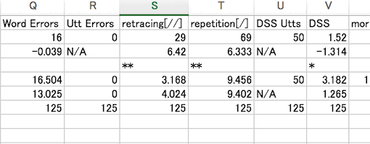
しかし、赤字のwarningの通り、現在、比較
データベースのファイル数（５名の縦断デー
タ）が少なく、信頼できる診断材料として利
用できないことをご理解ください。

KIDEVALで計算される値の一覧（一部）
「Total Utts」 --- 全発話数
「MLU Utts」 --- MLU用発話数
「MLU100 Morphemes」 --- 100発話ベース平均発話長（形態素単位）
「FREQ types」 --- 単語の異なり語数（タイプ）
「FREQ tokens」 --- 単語の延べ語数（トークン）
「FREQ TTR」 --- タイプ/トークン比率
「VOCD」 --- VOCD語彙密度を表す指数
「Word Errors」 --- エラー数（単語に対する[*]マークの数）
「DSS」 --- DSSJ値（文法発達指標 Developmental Sentence Score for Japanese）
「n」 --- 名詞数 … など品詞ごとの使用数
I後半（1.5-1.99）に獲得される形態素
「1後p-attrの」 --- 修飾助詞「の」数
「1後V-PASTた」 --- 過去形「〜た」の数 … など、MLU段階ごとに獲得される形態素
★FluCalc: Fluency analysis 流暢性解析
FluCalc（Fluency Calculation）は流暢性を測ります。言い直し、単語の最初の部分の繰り返しなどの非流暢性のマーカーを算出します。Kidevalと同様に形態素解析の%morティアが付いていることが前提となります。
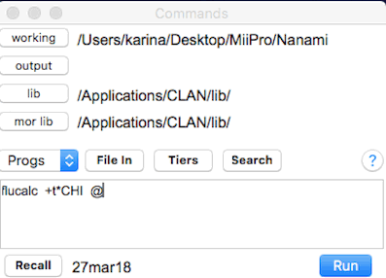
『Run』でエクセルファイルが出力。

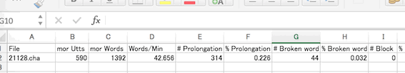

表出される項目として月齢、発話数(morUtts)、、単語数（morWords）、音節数（morSyllables）、1分当たりの単語数（words/min）、1分当たりの音節数（syllables/min）があります。 そのほかに以下のものの回数(#)と割合(%)が算出されます。
伸ばし（Prolongation） 「たいーこ」tai:ko
単語中のポーズ （Broken word） 「た、いこ」 ta^iko
ブロック（阻止）（Block） 「っったいこ」 t:aiko
単語の一部の繰り返し（PWR part-word repetition） 「た、た、たいこ」 &ta &ta taiko
単語の一部の繰り返し：繰り返しの回数（PWR-RU part-word repetition; repetition units）
単語の繰り返し（WWR whole-word repetition） 「たいこ、たいこ」 taiko [/] taiko
一音節単語の繰り返し（monoWWR monosyllabic word repetition）「え、え、絵 書いて」
単語の繰り返し：繰り返しの回数（WWR-RU whole-word repetition; repetition units）
繰り返しの回数の平均（MeanRU; mean of repetition units）
言いかけの言い直し（Phonological Fragment） 「む、たいこ」 &mu taiko
文節の言い直し（Phrase Repetition） 「たいこが、たいこが落ちた」 [/] taiko ga ochita .
単語の言い直し（Word Revision） 「たいこ、ケータイが落ちた」taiko [//] keetai ga ochita .
文節の言い直し（Phrase Revision） 「たいこが、ケータイが落ちた」 [//] keetai ga ochita .
ポーズ（Pauses）「たいこ...が」taiko (.) ga
定型的なdisfluency（TD typical disfluency）
吃音的なdisfluency（SLD stutter-like disfluency）
SLD比率（SLD Ratio） および 荷重SLD（Weighted SLD）Yair&Ambrose (1999)に基づく吃音評価

